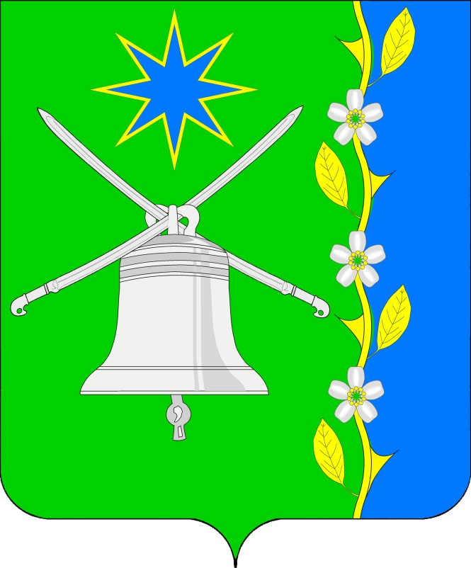

Геральдическое описание герба Новобейсугского сельского поселения Выселковского района гласит:
«В зеленом поле с лазоревым волнистым левым краем, отделенным золотой, с тремя серебряными цветками (имеющими зеленые, окаймленные золотом сердцевины), выходящий с обоих концов ветвью терновника - серебряный колокол с двумя казачьими шашками, продетыми сквозь ухо колокола накрест, во главе сопровожденный лазоревой, тонко окаймленной золотом, восьмилучевой звездой».
Обоснование символики герба Новобейсугского сельского поселения Выселковского района.
Герб языком символов и аллегорий отражает исторические, культурные и экономические особенности сельского поселения.
Лазоревая окаймлённая золотом восьмиконечная звезда является символом Богородицы, в честь которой был построен один из храмов.
Изображение колокола аллегорически указывает на колокольню и христианские храмы, которые существовали в поселении.
Изображение казачьих шашек символизирует мужество, отвагу и аллегорически указывает что, поселение основано переселившимися в эти места казаками из соседних станиц, и развивалось благодаря их поддержке.
Продетые сквозь ушко колокола шашки аллегорически указывает на то, что на пожертвования казаков были построены храмы и часовня.
Серебро – символ простоты, ясности, мудрости и мира.
Зеленый цвет символизирует природу и сельское хозяйство поселения, а также плодородие, жизнь, здоровье, надежду, радость, изобилие, возрождение.
Лазоревый (синий, голубой) цвет символизирует чистое небо, реку, честь, искренность, добродетель, возвышенные устремления.
Изображение золотой ветви терновника с листьями, шипами и серебряными цветками, указывает на изобилие терновника в окрестностях. Терновник символизирует трудности и испытания, которые пришлось пережить жителям поселения.
Золотой цвет величие, богатство

